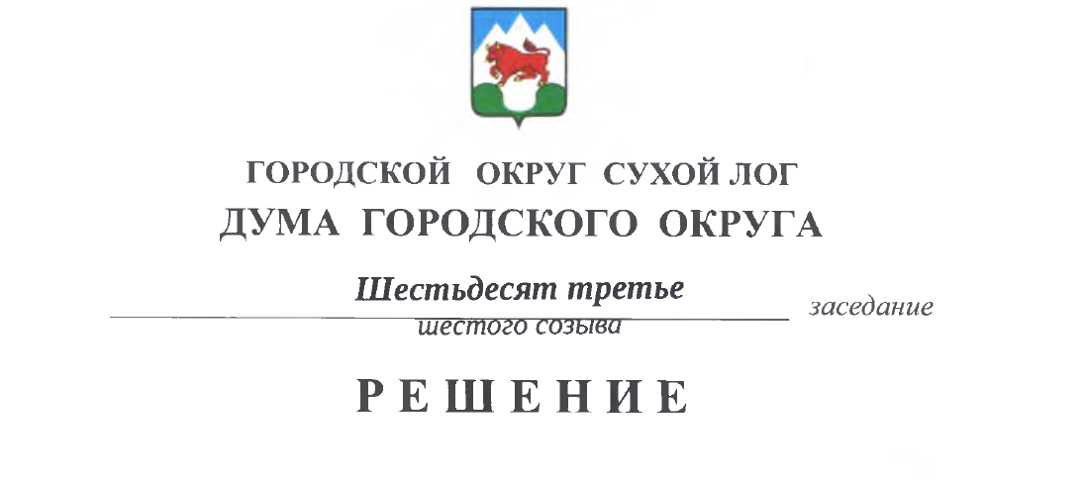
от 11.05.2022 № 486-РД

О внесении изменений в решение Думы городского округа
от 25 апреля 2022 года № 471-РД «Об объявлении конкурса по отбору кандидатур на должность Главы городского округа Сухой Лог»

В соответствии со статьей 36 Федеральным законом от 06 октября 2003 года № 131-ФЗ «Об общих принципах организации местного самоуправления в Российской Федерации», статьей 5 Закона Свердловской области от 10 октября 2014 года № 85-ОЗ «Об избрании органов местного самоуправления муниципальных образований, расположенных на территории Свердловской области», статьями 23, 28 Устава городского округа Сухой Лог, Положением о порядке проведения конкурса по отбору кандидатур на должность Главы городского округа Сухой Лог, утвержденным решением Думы городского округа от 23 августа 2016 года № 462-РД (далее – Положение), Дума городского округа
РЕШИЛА:
- Абзацы 21, 22, 23, 26, 27 пункта 7 решения Думы городского округа от 25 апреля 2022 года № 471-РД «Об объявлении конкурса по отбору кандидатур на должность Главы городского округа Сухой Лог» («Знамя Победы» от 26.04.2022 г. № 32) исключить.
- Опубликовать настоящее решение в газете «Знамя Победы» и разместить на официальном сайте городского округа Сухой Лог.
- Контроль исполнения настоящего решения оставляю за собой.

Председатель Думы городского округа Е.Г. Быков

Глава городского округа Р.Ю. Валов

